Записки путешественников (рифмованные) 2014 – 2015 год

Вступление

В ясный полдень,
Зимний день
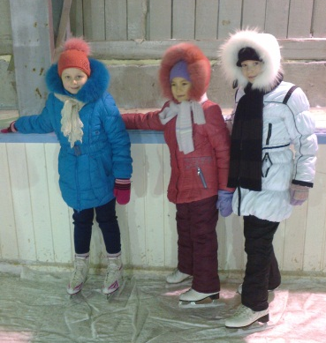
Над посёлком взвилась тень:
Вертолёт явился в срок,
Сел за снежный за лесок.
Вереница пассажиров,
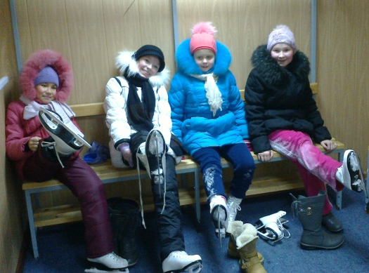
Среди коих были мы,
В Тольку перенесены.

В Тольке

Школа здесь большая есть
Кабинетов в ней не счесть.
В школе той нам рады были:
Транспорт личный нам добыли,
На уроках обучали,
Интернет предоставляли,
Стол и кров, досуг, учёба …
Ну а главное каток
Все мечтанья превозмог,
Мы часами на пролёт
Чертили толькинский ледок!

Именинница Ирина
В день рожденье на чужбине
Принимала поздравленья
И вкушала угощенья.

Дружно новый класс поздравил,
Их учитель этим правил.
Им спасибо от души,
Все они так хороши.

В том селе больница есть,
Справки бы туда отнесть.

Так, сряду несколько деньков
Мы являлись вновь и вновь
Под больничный тот покров.

Ай, спасибо тем врачам,
Тем умелым писарям!
Справки каждому нам дали,
Сертификаты отписали –
Добрым лекарям поклон
От тех, кто в Кремль был снаряжён!

Новый Уренгой

Вот Уренгойская земля
Ветрами сильными полна
Уж к празднику снаряжена.

В пути везло
На добрых нам людей,
Нам помогали просто,
Без затей.
Иным рассказывали мы
Как, где живём, отдалены …
А что они?
Все умилялись, удивлялись,
И даже нами восхищались,
Что, дескать, молодцы!
Бывало, поверяли мы о том,
Куда направлены.
Что было тут тогда …
Восторг, улыбки, поздравленья,
Тепло во взглядах, удивленье,
Расспросы, пожелания …
Ой, от хронологии немного отошли,
Теперь в Ноябрьск – 2
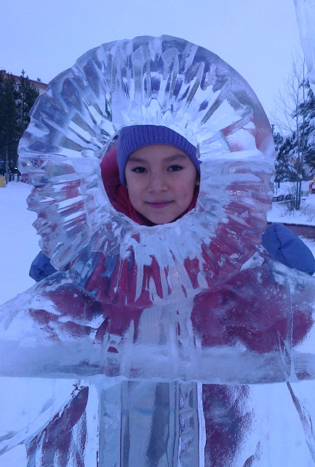
Прибыли мы.

Ноябрьск – 2
Нас завуч встретила
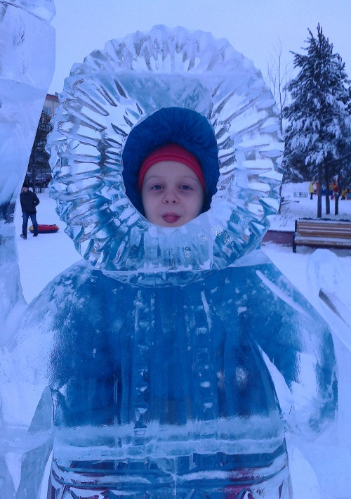
Она была добра
И в доме поселила,
Где так уютно было.
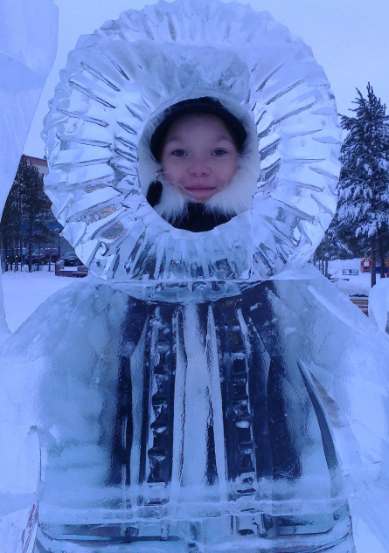
Мы здесь без дела не сидели,
Не только пили, ели
Да мультики смотрели.
И презентации немного изучали,
Ну а когда они нам наскучали,
То книжечки мы доставали,
В игрушки разные играли,
Друг другу косы заплетали.
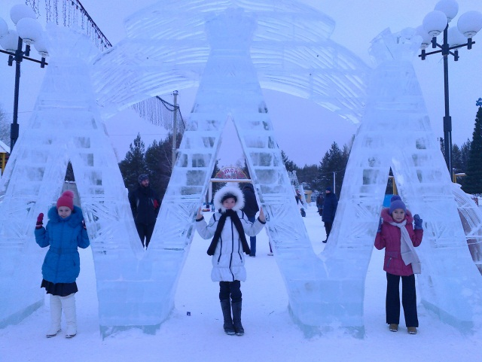
А коль погожий был денёк,
То мы с утра уж на порог:
Ходили в парк, где изо льда чудес не счесть,
Где можно сладкой ваты съесть.

В двух школах здесь мы побывали,
Интересное узнали.
В одной бассейн есть большой,
Как нам хотелось плавать, ой!...
Ещё нас удивило,
Что в школе, но уже другой,
Есть стоматолог школьный, свой.
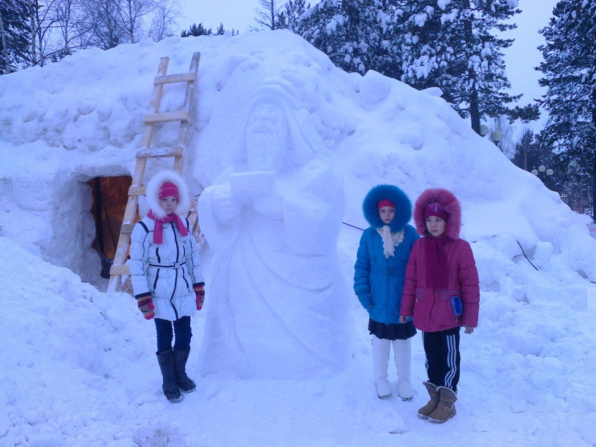
Знакомились с учителями,
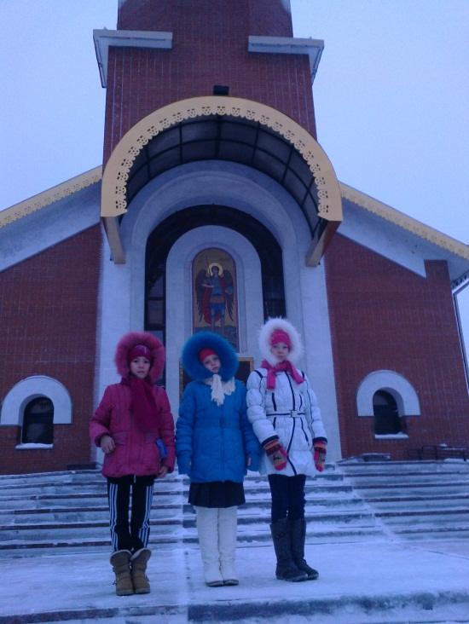
Общались с учениками,
Но от уроков отказались,
Мы так стеснялись, так стеснялись…

В столовых школьных,
Что за диво!
Всё так вкусно и красиво!

Однажды утром в церковь мы пошли,
Где красотой были поражены:
Иконы, свечи, тихий свет,
Лампады треск…

«Девчоночки мои во все глаза смотрели,
Как свечи пред иконами горели,
Как батюшка служенье выполнял,
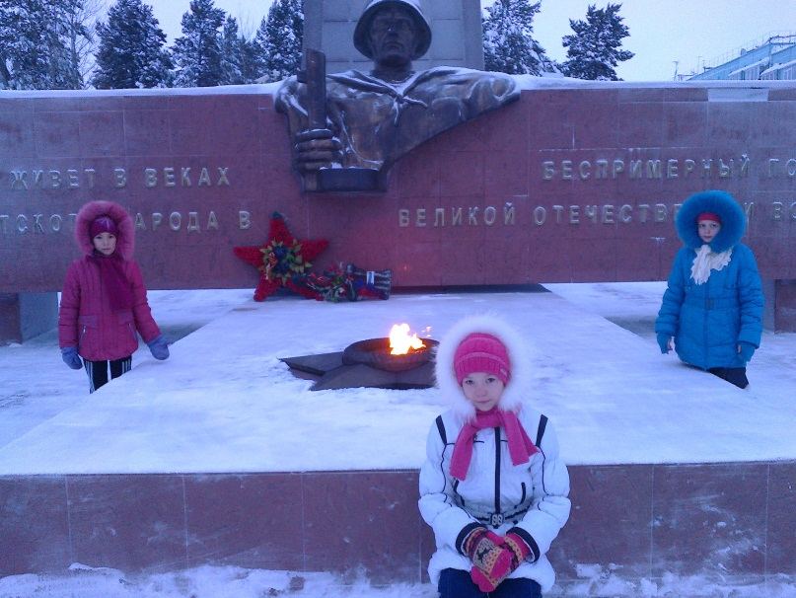
Потом вопросы тихо задавали о тех Святых,
Перед которыми стояли».

И вот за здравие родных и близких помолясь,
Из церкви с миром удалясь,
Мы у пещеры снежной очутились,
Где свет горел, и мастера трудились:
Сюжет библейский оживить,
Волхвов из снега сотворить,
Рождественское чудо людям подарить.
Вновь мы заворожены
У памятника павшим на фронтах войны.
Здесь стены с именами,
Живой огонь, венки, цветы
И мы, мы молча постояли,
Ведь о войне той с детства знали.

Во «Дворец Культуры и Кино»
Хотелось направиться давно.
Ура! Тот час настал.
На фильм идём «Пингвины из Мадагаскар».
Всё хорошо, но …
Простуда посетила нас
И сокращён был развлечений час.
Лечились мы продукцией аптечной
И чтоб инфекция вдруг стала быстротечной,
Нам медитации часок
Включали строго, как урок.

В путь …

Двадцать четвёртое число,
Чем примечательно оно?
У Яны первый юбилей,
А нам лететь в столицу,
И даже тортом некогда нам подкрепиться.
Как фильтра медицинского боялись,
Но всё прошли, мы улыбались.
Недаром ведь продукцией аптечною питались.
Хвалили нас врачи:
«Какие горлышки,
У каждой 36,6,
И кожа славная, и все прививки есть,
А документов, тех вообще не перечесть!»

Ура! К Москве мы подлетаем,
Волненья не унять,
Улыбки во весь рот,
Знакомство в самолёте уж завязал народ,
А долго ль детворе
Найти друзей, подруг себе.

Столица вся огнями зажжена,
Как светится она!

В Москве
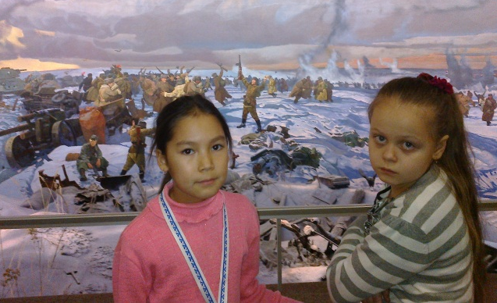
Гостиница отменна,
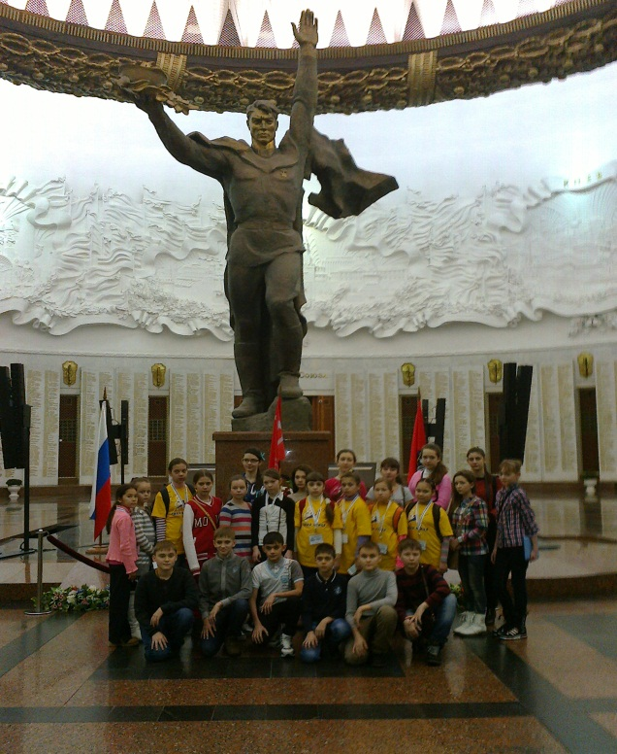
Живём на двадцать первом!

Прозу жизни не убрать
Каждый должен понимать,
Хоть попали в сказку мы,
В шесть утра встать должен ты!

Питание отличное,
Ну что сказать, столичное.
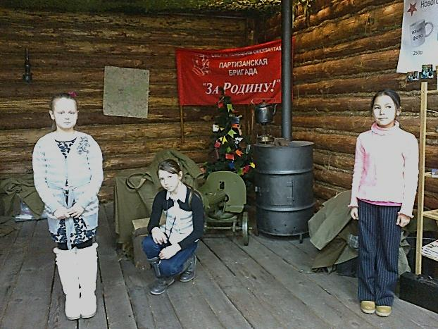
Поклонная Гора, музей мемориальный,
Там комплекс аудиовизуальный:
«Битва под Москвой», «Блокада Ленинграда»,
Стояли тихо мы, услышав голос той войны.
Диорамы «Курская битва», «Штурм Берлина»
А впереди живая картина:
Звуки, свет, люди, дома,
Взрыв, грохот, крики «Ура!».
Зал памяти, скорби в хрустальных слезах
На бронзе застыли слёзы в веках.

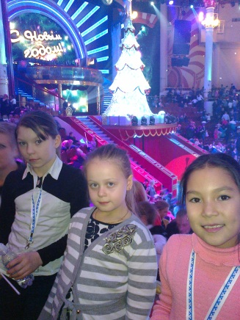
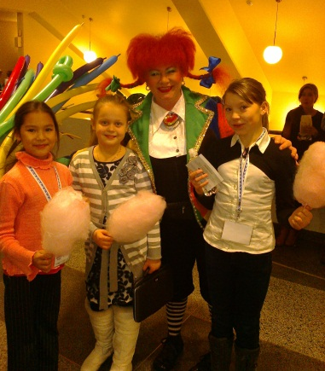

Арена, купол, гимнасты,
Клоуны и акробаты
Мы зрелищу этому рады.
Медведи дикие в наших лесах,
А здесь играют в футбол в трусах.

Кремль
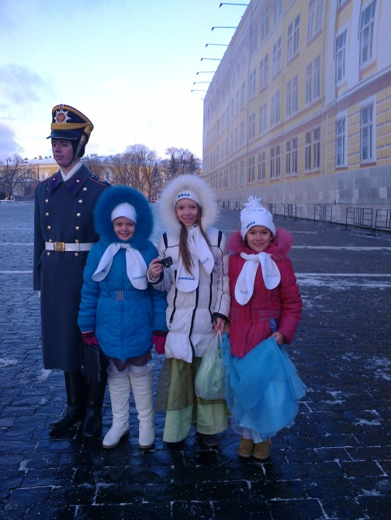
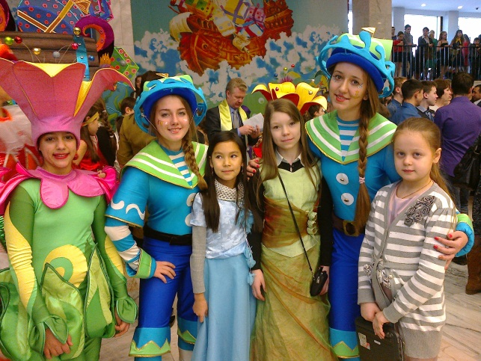
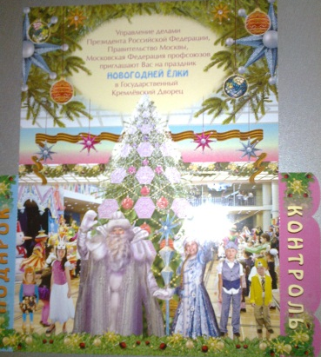
Вот и на Красной площади мы,
Мечты все сбываются,
Надежду храни.
Стены зубчатые красные,
Башенки храмов разные.
Небо в тот день было ясное,
Настроение у всех прекрасное.
В Кремле чудеса
В три этажа.
Представление чудесное
И если быть честными,
Ничего подобного мы не встречали,
Как захватывающе актёры играли!
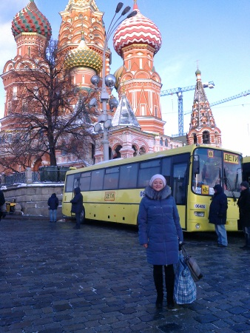
Сколько всего, не описать,
Мы желаем Вам всем
В сказке той побывать.
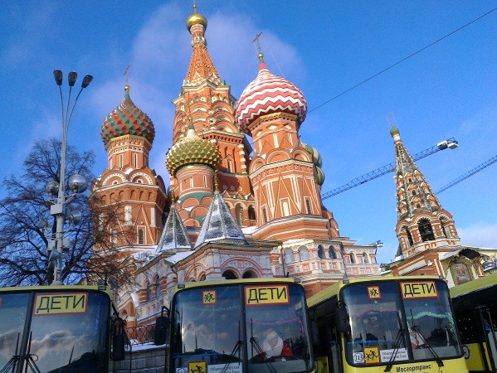
Подарки в Кремле получали,
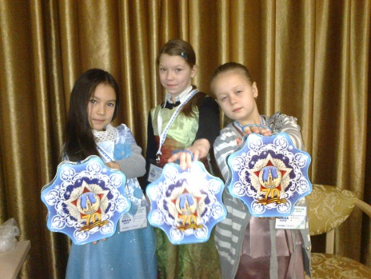
Из Салехарда шапки шарфы на память прислали,
А от президента на память значки
С Кремлём и рубином на звёздочке.

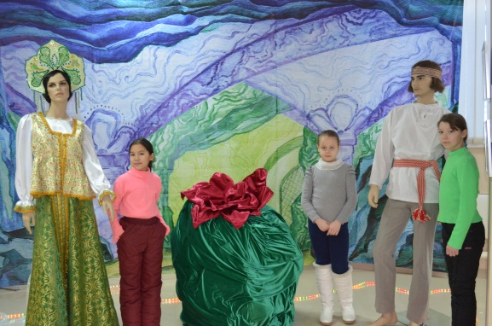
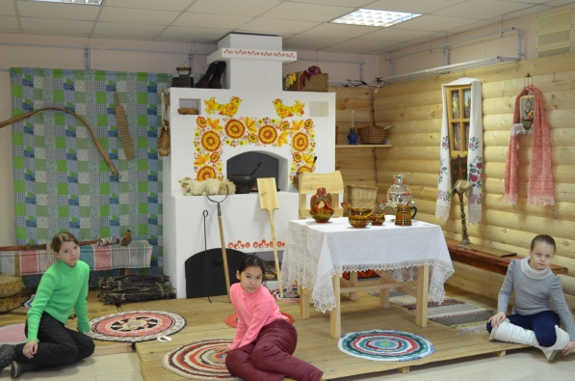
Домой мы ехали легко,
Но от подарков было рукам тяжело.
И снова в Ноябрьске мы
В ресурсный музейный центр
Напоследок зашли.
От увиденного в душе восхищение,
В глазах восторг, удивление:
Подводные снимки,
Платки расписные,
Гора малахита,
Фигуры резные …
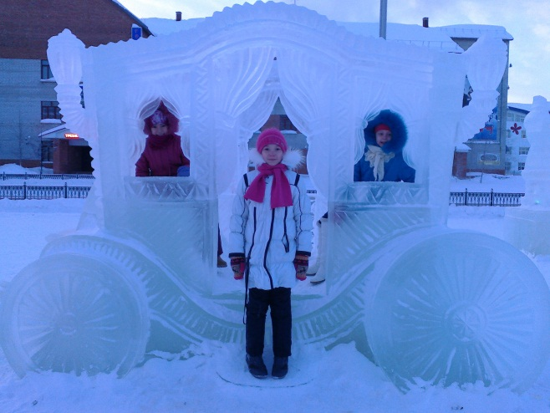
В Тарко-Сале
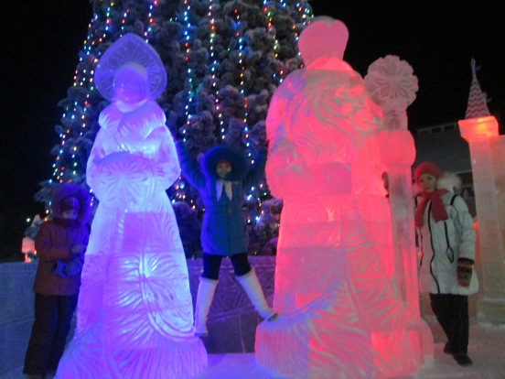
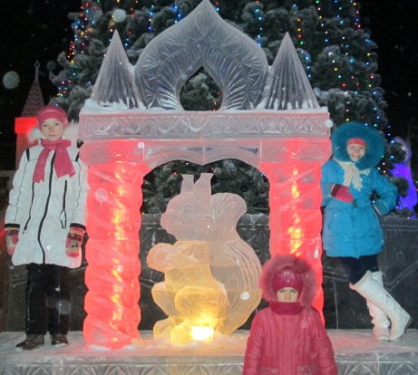
В этом северном городке
Чудеса изо льда,
Словно из хрусталя.
Мороза, не замечая,
Смотрели, как льдинки играя,
Весело всё отражают.

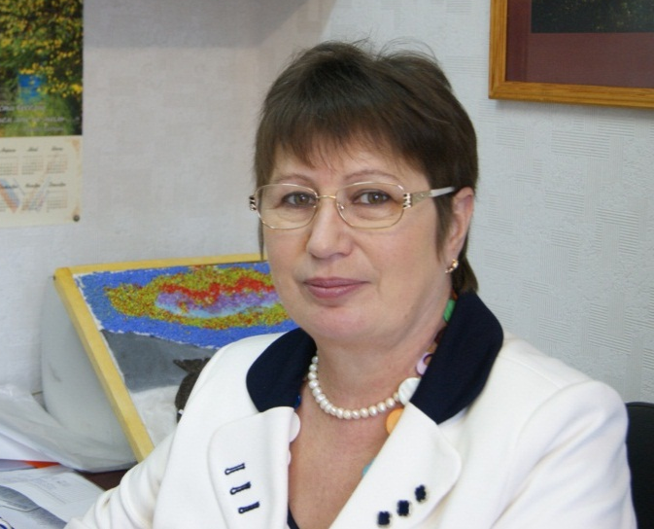

!

Всем, кто помогал поехать нам в Москву.
P.S. Целых восемь лет
Каждый говорит
На вопрос о Кремлёвской ёлке
Мы ждали ответ.
СПАСИБО Всем, кто причастен
К новогоднему нашему счастью!!!

